**HX4078** *Scheda creata il 17 febbraio 2025*

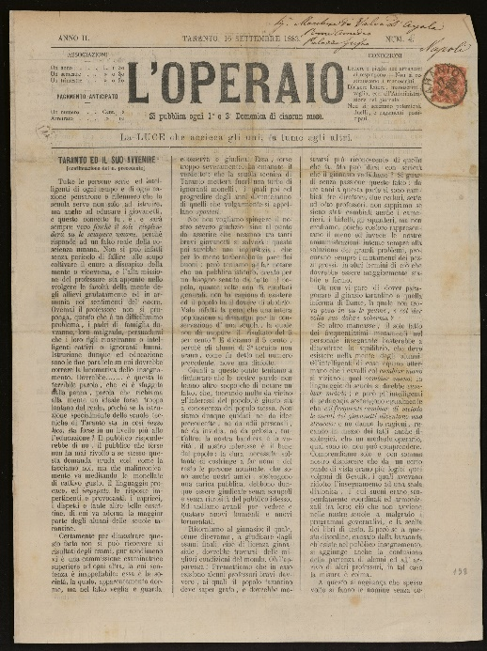**Descrizione storico-bibliografica**

L'\***operajo**. - Anno 1, n. 1 (8 dicembre 1861)-anno 1, n. 8 (dicembre 1861). - Napoli : tip. del Messagiere napoletano, 1861. – 1 volume ; 45 cm. ((Trisettimanale. - IEI0103707

L'\***operaio** : eco del popolo. - Messina : [s. n., 1868-1875]. – 9 volumi. ((Settimanale. - Descrizione basata su: Anno 3, n. 27 (agosto 1870). - CFI0418264

L'\***operaio** : organo della Società operaia di Noto. - Anno 1, n. 1 (14 marzo 1869)-anno 1, n. 6 (22 aprile 1869). - Noto : Tipografia A. Morello, 1869. – 1 volume ; 32 cm. ((Settimanale. - LO10757262

Autore:[Società operaia di mutuo soccorso <Noto>](https://opac.sbn.it/c/search/opac?groupId=20122&item:5032:Nomi::@frase@=SBSV000489)

L\***operaio**. - Anno 1, n. 1 (maggio 1876)- . - Palermo : [s. n., 1876]. – 1 volume. ((Settimanale. - CFI0710497

L'\***operaio**. - Anno 1, n. 1 (ottobre 1877)-anno 2 (1878). - Sassari : [s. n.], 1877-1878. – 2 volumi. ((Mensile. - CAG0056654

L'\***operaio** : l'operaio che non legge "l'operaio" non è operaio. - Anno 1, n. 1 (12 novembre 1893)-anno 1, n. 4 (1893). - Sassari : Tip. Gallizzi, 1893. – 1 volume ; 36 cm. ((Settimanale. - Precede numero unico (29 ottobre 1893). - CUBI 423813. - BNI 423813. - CFI0360275

L'\***operaio**. - N. 1 (29 gennaio 1878)- . - Marsala : [s. n., 1878]. – 1 volume. ((Settimanale. - CFI0710490

L'**\*operaio** : giornale di Taranto.- Anno 1, n. 1 (8 luglio 1882)- . - [S. l. : s. n.], 1882-1884. – 3 volumi. ((Settimanale. - CFI0706920

**Copia digitale** 1882-1883 a: <http://www.internetculturale.it/it/913/emeroteca-digitale-italiana/periodic/testata/8173>

L'\***operaio** : giornale settimanale : organo dell'Associazione democratica operaia. - Foggia : Tip. Salvatore Cardone, 1889. – 1 volume ; 37 cm. ((Descrizione basata su: Anno 1, n. 9 (6 agosto 1889). - LO10797930

Autore: [Associazione democratica operaia <Foggia>](https://opac.sbn.it/c/search/opac?groupId=20122&item:5032:Nomi::@frase@=LO1V265147)

Soggetto: Politica – Foggia – 1889

L'\***operaio** : organo popolare del circondario di Pozzuoli. - [Anno 1, n. 1 (1889)]-anno 6, n. 313 (26-27 ottobre 1895); 2. serie, anno 7. n. 1 (15-16 febbraio 1895)- ; 3. Serie, anno 7., n. 1 (7 novembre 1895)- ; anno 1, n. 1 (27 novembre 1904)-anno 24, n. 3 (maggio 1912); 1913-1919. - Pozzuoli : Granito, 1889-1919. - volumi ; 59 cm. ((Settimanale; poi bimensile. - Il complemento del titolo varia: giornale politico, amministrativo, economico, indipendente dei comuni della provincia di Napoli (da anno 6., n. 286 del 6-7 aprile 1895); giornale politico indipendente (1906). – Il luogo di pubblicazione varia: Napoli (1906). - Cfr. Raimondo Annecchino, Storia di Pozzuoli, 1996, p. 327. - Descrizione basata su: anno 2, n. 55 (20-21 settembre 1890). - LO10758680; CFI0706897; CFI0706894

Soggetto: Napoli <prov.> - Periodici; Pozzuoli – Periodici

L'\***operaio** : organo dell'elettorato politico-amministrativo operaio. - Anno 1, n. 1 (2 marzo 1890)-anno 1, n. 8 (1890). - Sciacca : Tip. Federico Incisa, 1890. – 1 volume ; 30 cm. ((Periodicità non determinata. - CUBI 423833. - BNI 1890-10064. - CFI0360294

L'\***operaio** : giornale settimanale. - Anno 1, n. 1 (23 luglio 1895)-anno 1, n. 3 (1895). - Caltanissetta : Tip. C. Riccioni, 1895. – 1 volume ; 36 cm. - CUBI 423826. - BNI 1895-7442. - CFI0360287

L'\***operaio** : organo delle società nissene. - Anno 1, n. 1 (10 giugno 1900)- . - Caltanissetta : Tip. ospizio provinciale di beneficenza, 1900-1903. – 4 volumi ; 38 cm. ((Periodicità non determinata. - CUBI 423834. - BNI 1900-8286. - CFI0360295

Soggetto: Caltanissetta – 1895-1903

L'\***operaio** : periodico amministrativo settimanale. - Anno 1, n. 1 (8 dicembre 1898)-anno 1, n. 5 (2 febbraio 1899). - Partanna : [s.n., 1898-1899] (Campobello di Mazara : Tip. del Progresso di Vinci e Glorioso). - 1 volume. ; 30 cm. - CUBI 423836. - BNI 1899-2397. - CFI0360296